戏剧影视表演专业人才培养方案

# 一、专业名称及代码

专业名称：戏剧影视表演

专业代码：550205

# 二、基本学制

学 制：3年

# 三、培养目标

本专业坚持立德树人、德技（艺）并修，培养德、智、体、美、劳全面发展，具有民族文化底蕴与创新发展意识，了解戏剧与影视表演的基本理论知识，熟悉表演创作的规律与方法，掌握完整人物形象塑造的技能，适应舞台、影视、新形态演艺形态等不同演艺产业的创作环境，具备唱、跳、说、演汇集，表演、制作一体，主要面向影视公司、专业团体、文化演艺机构，从事影视表演、戏剧表演、艺术培训、文化活动的组织与策划等工作，具有良好职业道德与素养、专业能力与态度的高素质复合型演艺人才。

# 四、就业岗位

就业岗位：影视剧演员、舞台剧演员、沉浸式互动演员、戏剧培训师、动捕演员、广告模特、企业文化员、社区文化员等

迁移岗位：模特、主播、演艺经纪人、活动执行、舞台监督、导演助理、制作人助理等

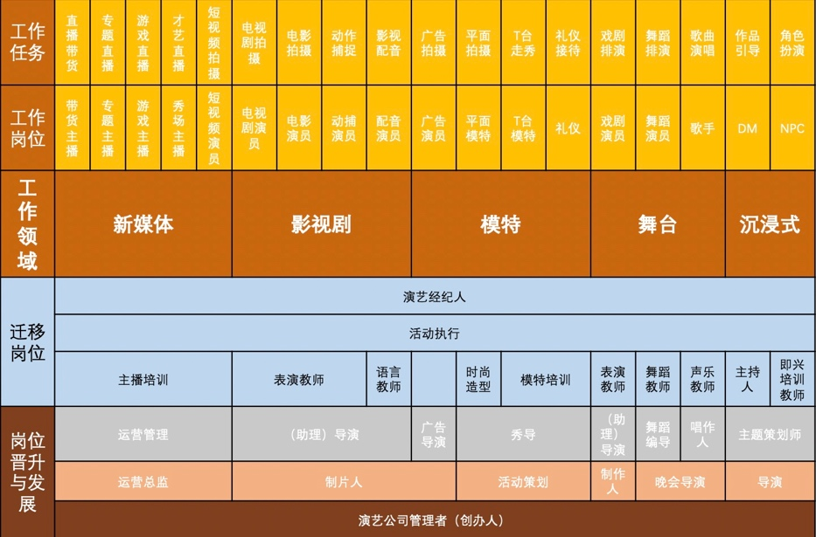

**图1 戏剧影视表演专业毕业生就业与生涯发展路径图**

# 五、课程设置

**表 戏剧影视表演专业课程模块设置表**

|  |  |  |  |  |  |  |
| --- | --- | --- | --- | --- | --- | --- |
| **模块** | **性质** | **组成门数** | **课时数** | | | |
| **理论** | **实践** | | **比例** |
| 公共基础课程 | 必修课 | 6 | 164 | | 124 | 41/31 | |
| 限定性选修课 | 11 | 272 | | 80 | 17/5 | |
| 专业（技能）课程 | 必修课 | 8 | 304 | | 816 | 19/51 | |
| 专业拓展课程 | 限定性选修课 | 16 | 64 | | 128 | 1/2 | |
| 产学一体课程 | 必修 | 5 | 0 | | 784 | 0/100 | |
| 任意选修课程 | 选修 | 2 | 48 | | 0 | 100/0 | |
| 小计 | | 48 | 852 | | 1932 | 213/483 | |

# 六、课程教学计划表

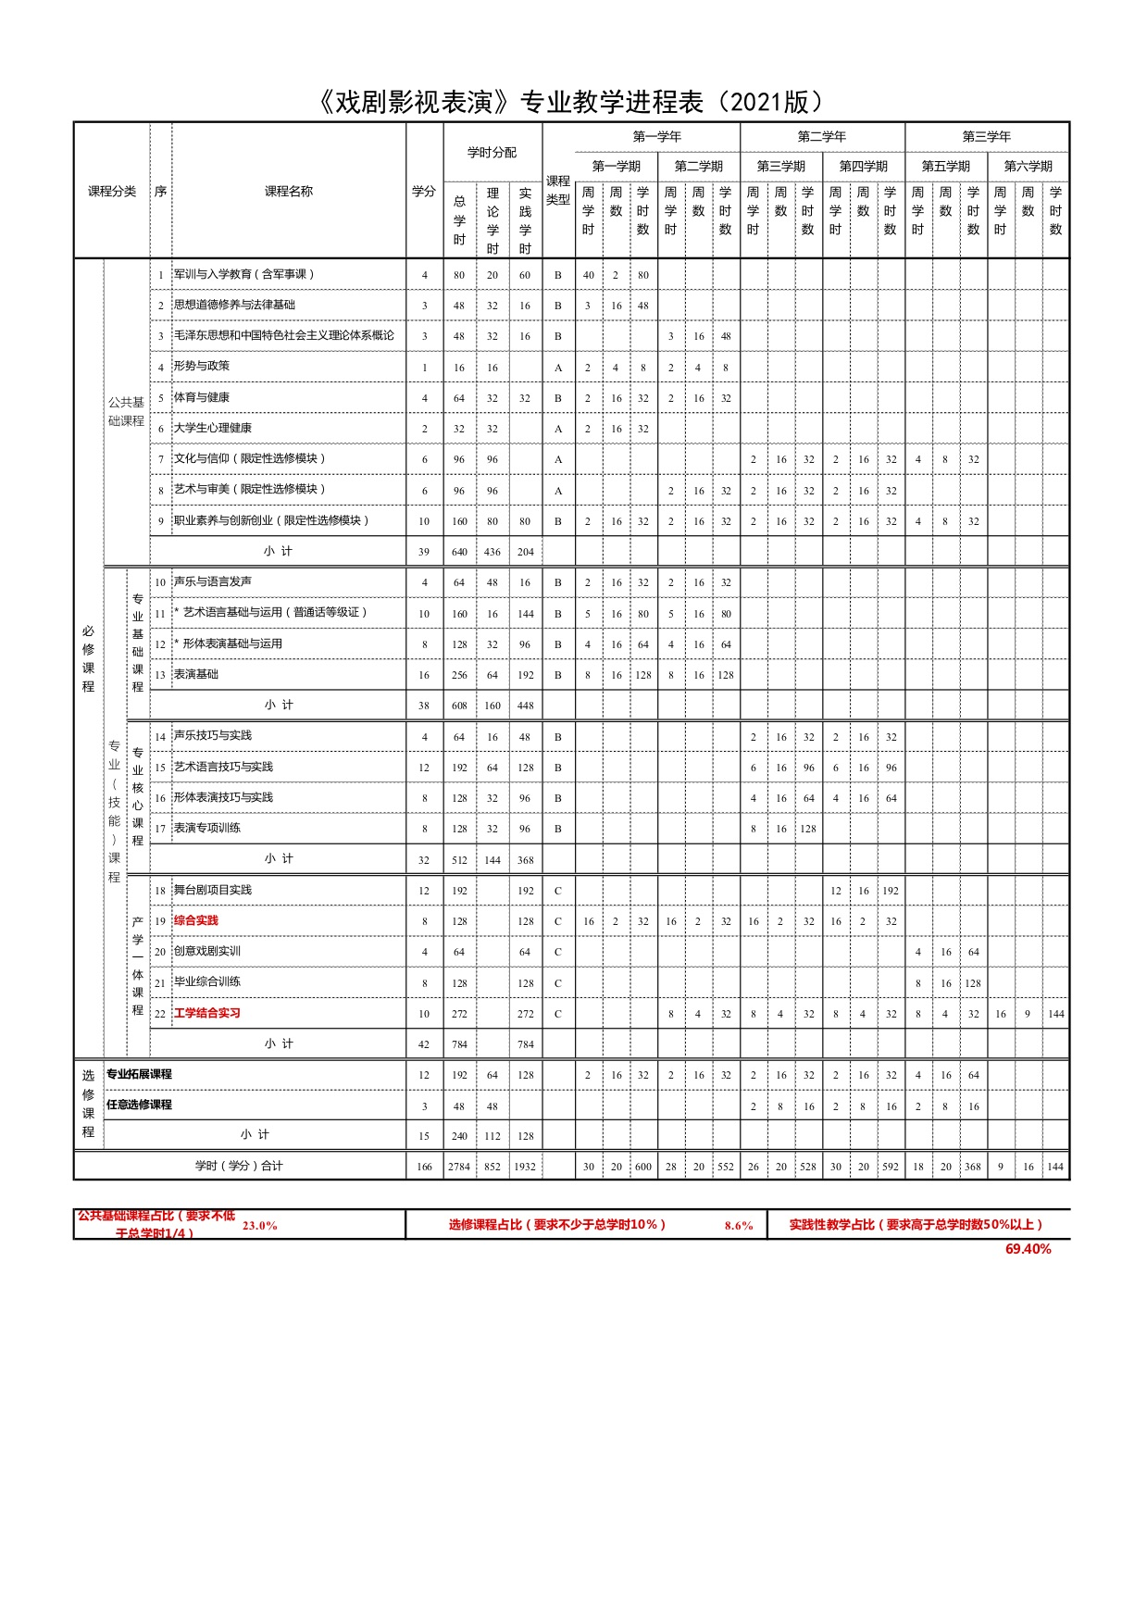

备注：*号为平台课程

# 七、毕业要求

1．学生应完成培养方案规定的课程学时和实践性教学环节学时，各门课程成绩合格；

2．完成毕业综合训练及工学结合实习，并获得通过；

3．取得《普通话水平测试等级证书》（一级乙等）；

4．具有一部舞台公演（主配及以上角色）或影视公映（特邀及以上角色）作品。